«Игра – это огромное светлое нежное,
через которое в духовный мир ребёнка
вливается живительный поток представлений
и понятий об окружающем мире.
Игра – это искра, зажигающая огонёк
пытливости и любознательности».
В.А. Сухомлинский.

Для ребят дошкольного возраста игра имеет исключительное значение: игра для них – учёба, игра для них – труд, игра для них – серьёзная форма воспитания. Игра для дошкольников – способ познания окружающего мира.
Представляем Вашему вниманию методическое пособие «Скажи правильно», которое разработали мы: учитель-логопед совместно с воспитателем группы компенсирующей направленности с тяжёлыми нарушениями речи у детей для превращения однообразной и монотонной работы по развитию грамматического строя речи в интересную игру. Игровое дидактическое пособие предназначено для детей старшего дошкольного возраста (5-7 лет). Состоит из комплекса игр: «Какой, какая, какое?», «Игра с числами», «Сварим первое блюдо», «Во саду, ли в огороде», «Что, где находится?» в виде больших и маленьких ламинированных плоскостных предметов с карманами и без, как демонстрационный и раздаточный материал.
Работа по данному игровому дидактическому пособию способствует более интересному и эффективному развитию и совершенствованию лексико-грамматической стороны речи. Выполняя задачи предложенных игр, у детей будет развиваться:
1.Предметный словарь: называние предметов.
2.Словарь прилагательных: называние прилагательных по цвету, форме, вкусу, подбор прилагательных к существительным, подбор синонимов, притяжательных прилагательных.
3.Грамматический строй речи: образование множественного числа существительных, употребление существительных в косвенных падежах, согласование прилагательных с существительными, существительных с числительными, употребление предложно-падежных конструкций, что является залогом конечного результата и успешного обучения детей-логопатов в школе.
Игровое пособие могут использовать учителя-логопеды и воспитатели на занятиях по развитию речи, в индивидуальной работе с детьми и в самостоятельной игровой деятельности. Участие и помощь взрослого должны быть искренними, направленными на получение общего результата.
Ценность данного игрового пособия заключается в том, что материал составлен на основе опыта работы учителя-логопеда и воспитателя группы компенсирующей направленности с общим недоразвитием речи и тесно перекликается с основными задачами ФГОС ДО, воспитания активного, инициативного и творчески мыслящего дошкольника.
1.Игра «Какой, какая, какое?»
Оборудование: ламинированные предметные цветные картинки размером А5 – стеклянных стакана и банки, кастрюли размером А4 и маленькие предметные картинки овощей, фруктов и круп размером 8х8 см, по одной на каждого ребёнка.
Задачи:
1.Учить детей подбирать существительные к прилагательным, согласовывая их в роде.
2. Развивать и обогащать речь детей по средствам игровой деятельности.
3. Воспитывать любознательность, интерес к получению знаний.
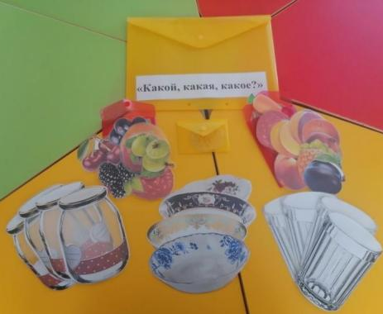
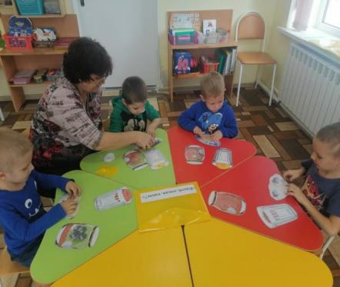

2. Игра «Игра с числами»
Оборудование: ламинированные предметные цветные картинки размером А5 – стеклянных банок и маленькие предметные картинки овощей, фруктов 5х5 см, по 9 штук на каждого ребёнка.
Задачи:
1.Учить детей подбирать существительные к прилагательным, согласовывая их в числе.
2.Развивать у детей умение составлять предложения. Развивать внимание, мышление.
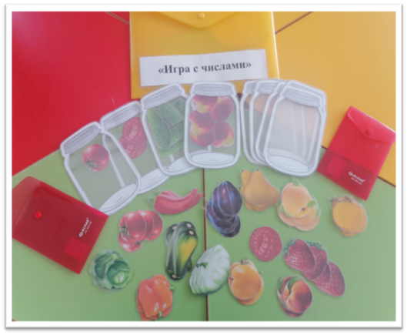
3. Воспитывать у детей умение работать в команде.

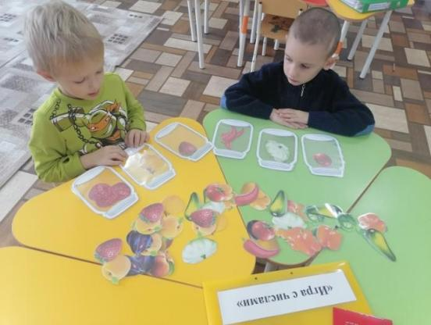

3. Игра «Сварим первое блюдо»
Оборудование: ламинированные предметные цветные картинки кастрюли размером А4 по одной на каждого ребёнка и маленькие предметные картинки овощей, фруктов, круп и продуктов размером 8х8 см.
Задачи:
1.Учить детей подбирать существительные к прилагательным, согласовывая их в падеже.
2.Развивать речевые навыки: умение отвечать на поставленный вопрос воспитателя, развивать устную речь, активизировать словарь детей.
3.Воспитывать любознательность, интерес к окружающему миру.
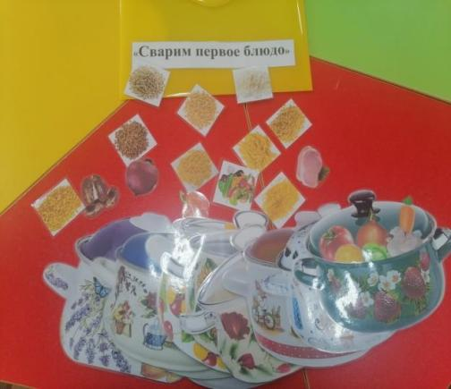
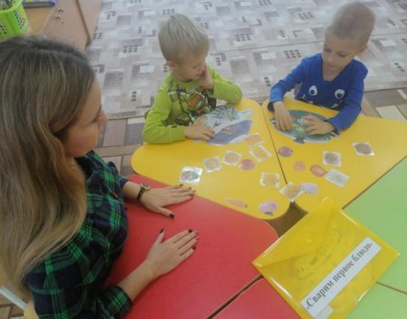

4. Игра «Что, где находится?»
Оборудование: ламинированные предметные цветные картинки размером А5 – стеклянных стакана и банки, кастрюли размером А4 и маленькие предметные картинки овощей, фруктов 8х8 см, по одной на каждого ребёнка.
Задачи:
1. Учить детей согласовывать имена существительные с глаголами.
2. Развивать умение детей составлять предложения и правильно употреблять предлоги в, под, над, справа, слева.
3. Воспитывать внимательность, умение точно следовать инструкции.
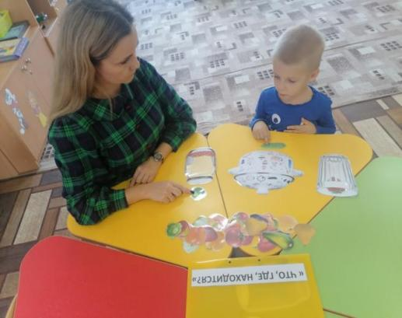
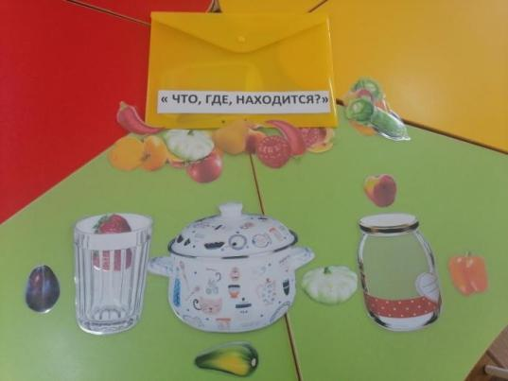

5. Игра дидактическая: «Во саду ли, в огороде» (Вариант № 1)
Оборудование: ламинированные предметные цветные картинки размером А5 овощей, фруктов 8х8 см. Картинка огорода и сада размером А4
Задачи:
1. Учить детей классифицировать и различать предметы по признаку.
2. Развивать у детей мышление, ум, смекалку, представление и память.
3. Воспитывать у детей интерес к окружающему и к совместной со сверстниками игре.

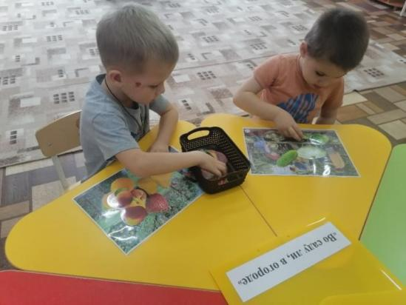
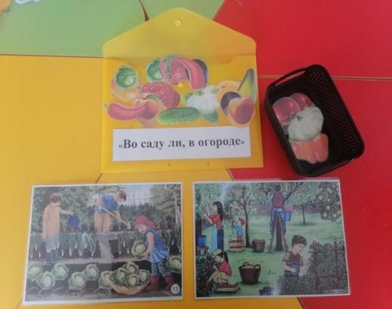

Игра подвижная: «Во саду ли, в огороде» (Вариант № 2)
Оборудование: ламинированные предметные цветные картинки размером А5 овощей, фруктов 8х8 см. Картинка огорода и сада размером А4. Корзинки 2 штуки. Столы детские 2 штуки.
Задачи:
1. Учить детей классифицировать и различать предметы по признаку.
2. Развивать умение быстро реагировать на команду воспитателя, скорость мышления и ловкость.
3. Воспитывать у детей умение работать в команде, сопереживать и приходить на помощь товарищам.

Авторы: учитель-логопед Крамарь Елена Александровна и воспитатель Тесля Евгения Александровна
Муниципальное бюджетное дошкольное образовательное учреждение детский сад общеразвивающего вида № 6, ст.Кущёвской Краснодарского края.

Используемая литература:

- Программы дошкольного образования "От рождения до школы" под редакцией Вераксы Н.Е. Т.С. Комаровой, М.А. Васильевой. – М. Мозаика-Синтез, 2021.
- Организация логопедической работы с детьми 5-7 лет с ОНР III уровня. О.С.Гомзяк. – М.:Издательство ГНОМ, 2013.
- Индивидульно-подгрупповая работа по коррекции звукопроизношения. В.В.Коноваленко, С.В.Коноваленко, М.И.Кременецкая. 3-е издание.М.:ИЗДАТЕЛЬСТВО ГНОМ, 2020.
- Автоматизация звуков в игровых упражнениях. Л.А.Комарова. М.: Издательство ГНОМ, 2021.
- Интернет ресурсы: всероссийский сетевой журнал «Дошкольник.рф» https://ok.ru/doshkolnik

